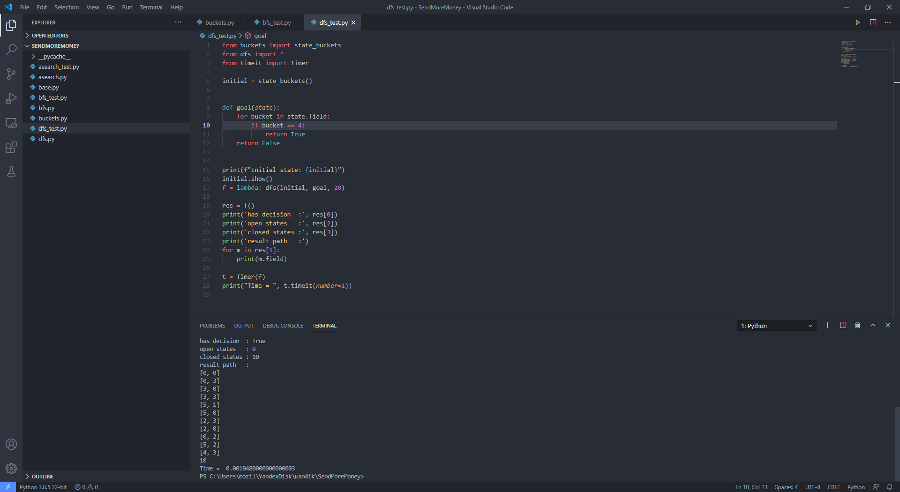

Дерево решений и время выполнения DFS

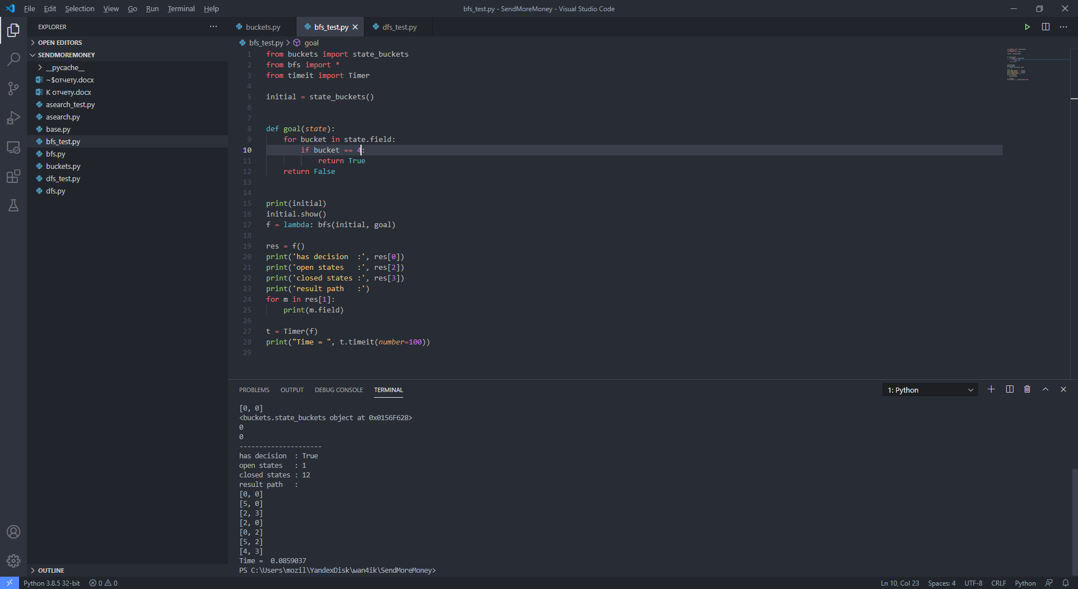

Дерево решений и время выполнения BFS

Оценочная функция возвращает минимальное по модулю значения отклонения целевого состояния игры от текущего в каждом ведре.

Правила:

Даны два ВЕДРА по 5 и 3 литра. Необходимо добиться того, чтобы в одно из них было наполнено ровно на 4 литра. Разрешено наливать в них воды, переливать из одного в другое, и выливать воду из ведра любое количество раз.